SURAT PERNYATAAN STATUS KONTRIBUSI PENULIS
Kami yang bertanda tangan di bawah ini, berdasarkan kesepahaman dan kesepakatan atas nilai kontribusi masing-masing terhadap karya tulis yang telah kami buat bersama dengan judul:
PERSEPSI TERHADAP KEBIJAKAN PEMBERLAKUAN KEMBALI IZIN KAPAL IKAN BUATAN LUAR NEGERI DI PERAIRAN INDONESIA
Yang disubmit pada :
JURNAL KEBIJAKAN SOSIAL EKONOMI KELAUTAN DAN PERIKANAN

Kami secara sadar tanpa paksaan apapun, menyatakan bahwa kontribusi masing-masing terhadap pembuatan karya tulis sebagai berikut :
NO | NAMA PENULIS | STATUS KONTRIBUTOR
1 | Rismutia Hayu Deswati | Kontributor Utama
2 | Irwan Muliawan | Kontributor Utama
3 | Risna Yusuf | Kontributor Anggota
4 | Tenny Apriliani | Kontributor Anggota
*Status Kontributor wajib diisi. Statusnya terdiri dari Kontributor Utama dan/atau Kontributor Anggota
Demikian pernyataan ini kami buat untuk diketahui oleh semua pihak yang berkepentingan.
Jakarta, Juni 2021
Kami yang membuat pernyataan,
NAMA PENULIS | TANDA TANGAN
Rismutia Hayu Deswati, ME | Utama  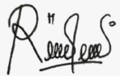
Dr. Irwan Muliawan | Anggota  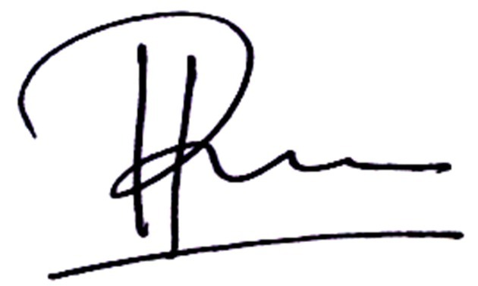
Risna Yusuf, M.Si | 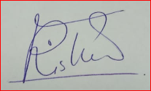
Tenny Apriliani, M.Si | 